**ỦY BAN NHÂN DÂN THÀNH PHỐ HỒ CHÍ MINH**

**TRƯỜNG ĐẠI HỌC SÀI GÒN**

**KHOA CÔNG NGHỆ THÔNG TIN**

**Đồ án môn học Công nghệ phần mềm**

**BE DEV THEO HƯỚNG 3 LỚP**

**FASTFOOD DELIVERY BY DRONE WEBAPP**

**Sinh viên:**

**3122411223-Đỗ Anh Triết**

**3122411201-Nguyễn Võ Minh Thư**

**Lớp: DCT122C4**

**…**

**GVHD: Nguyễn Quốc Huy**

**Thành phố Hồ Chí Minh, năm 2025**

Mục lục

Product Requirements Document (PRD) – Fastfood Delivery by Drone 4

Problem Alignment 4

High Level Approach 4

Narrative 5

Goals 5

Key Features 5

Key Flows 6

Phân tích hệ thống 7

UC1- Xác thực đăng nhập 7

UC2-Đặt hàng 10

UC3-Quản lí thực đơn 15

UC4-Báo cáo thống kê 19

UC5-Quản lí drone 23

UC6-Quản lí người dùng 27

UC7-Quản lí nhà hàng 30

UC8-Thống kê doanh thu nhà hàng 35

Component 38

ERD 39

Deployment Vercel 40

Deployment AWS 41

Thiết kế kiến trúc 42

Giao diện người dùng 42

Giao diện khách hàng 43

Giao diện giỏ hàng 44

Giao diện Thanh toán 45

Giao diện Trạng thái đơn hàng 49

Giao diện Nhà hàng 50

Giao diện Quản lý thực đơn 50

Quản lý đơn hàng 51

Giao diện Quản lí Drone 53

Giao diện Admin 55

Giao diện Quản lí người dùng 56

Giao diện Quản lí nhà hàng 56

Giao diện Thống kê doanh thu nhà hàng 57

Mô hình API 57

# Product Requirements Document (PRD) – Fastfood Delivery by Drone

## Problem Alignment

* Khách hàng thường phải chờ lâu do kẹt xe, thiếu shipper trong giờ cao điểm.
* Chi phí nhân công giao hàng cao, khó mở rộng khi số lượng đơn tăng.
* Nhà hàng phụ thuộc nhiều vào đơn vị giao hàng bên thứ 3.
* Admin/Operator chưa có công cụ quản lý, điều phối và giám sát hệ thống drone tập trung.
* Muốn tự chủ trong khâu giao hàng để tăng tốc độ phục vụ và tối ưu chi phí.

## High Level Approach

* Mỗi **nhà hàng sở hữu drone riêng** và **tự động phân công drone** cho đơn hàng khi món đã sẵn sàng. Khi nhà hàng xác nhận món đã sẵn sàng → chọn drone khả dụng nhất.

1. **Phạm vi lựa chọn Drone:** Chỉ tìm trong danh sách drone thuộc nhà hàng đó (không dùng chung hệ thống).
2. **Điều kiện khả dụng**

* Trạng thái = *Available* (đang ở nhà hàng, sẵn sàng bay).
* Pin ≥ ngưỡng an toàn (ví dụ: 50%).
* Tải trọng ≥ trọng lượng đơn hàng.

1. **Đánh giá / Chọn Drone**

* Nếu có nhiều drone sẵn sàng ở nhà hàng:
  + Ưu tiên drone có pin cao hơn.
  + Nếu pin bằng nhau → chọn drone ít được dùng gần đây (least recently used).

1. **Phân công**

* Gán đơn hàng cho drone được chọn.
* Cập nhật trạng thái drone = *Delivering*.
* Sau khi hoàn tất chuyến bay, drone quay về nhà hàng và đổi trạng thái về *Available*.
* **Backend (Node.js)**: quản lý đơn hàng, thanh toán, tracking GPS từ drone.
* **Frontend (React.js)**: khách hàng đặt món, thanh toán, theo dõi drone, xác nhận nhận hàng.
* **Restaurant Dashboard**: nhà hàng quản lý menu, đơn hàng và điều phối drone riêng.
* **Admin Dashboard**: giám sát toàn hệ thống, duyệt nhà hàng, kiểm soát người dùng.

## Narrative

1. Khách hàng đặt món từ nhà hàng.
2. Đơn hàng được lưu trên backend và gửi tới nhà hàng.
3. Nhà hàng chuẩn bị món ăn → bấm giao đơn hàng→ Nhà hàng tự phân công drone riêng khả dụng.
4. Drone thực hiện giao hàng, gửi trạng thái GPS → backend → khách hàng theo dõi.
5. Khi nhận hàng, khách hàng nhấn nút **“Đã nhận hàng”** trên ứng dụng. Nếu sau 10’ đơn hàng chưa được nhận thì drone sẽ tự động quay về nhà hàng.
6. Backend cập nhật trạng thái đơn hàng thành **Delivered**.
7. Sau khi hoàn thành đơn hàng, drone sẽ tự động quay về nhà hàng.

## Goals

* Giao đồ ăn nhanh hơn, không phụ thuộc giao thông.
* Đem lại trải nghiệm minh bạch: khách hàng theo dõi drone real-time.
* Giảm chi phí vận hành bằng cách tự động hóa vận chuyển.
* Tạo hệ thống quản lý tập trung cho admin.
* Giúp nhà hàng tự chủ trong vận hành giao hàng.
* Đảm bảo bảo mật & an toàn giao dịch.

## Key Features

1. **Ứng dụng đặt món cho khách hàng**  
   Ứng dụng web/mobile cho phép khách hàng xem thực đơn của nhà hàng, đặt món, thanh toán và theo dõi quá trình giao hàng bằng drone theo thời gian thực.
2. **Bảng điều khiển nhà hàng tích hợp drone**  
   Giao diện quản lý dành cho nhà hàng giúp nhận đơn, xác nhận chế biến món ăn và điều phối drone do chính nhà hàng sở hữu để thực hiện giao hàng.
3. **Hệ thống giao hàng tự động bằng drone**  
   Mô-đun điều khiển tự động gửi lộ trình bay tối ưu cho drone, theo dõi vị trí GPS, và đảm bảo quá trình giao hàng an toàn từ nhà hàng đến khách hàng.
4. **Dịch vụ backend quản lý đơn hàng và theo dõi**  
   Hệ thống trung tâm lưu trữ dữ liệu đơn hàng, giám sát lộ trình drone, cập nhật trạng thái giao hàng theo thời gian thực và đồng bộ thông tin giữa khách hàng, nhà hàng và drone.
5. **Tích hợp cổng thanh toán**  
   Hỗ trợ thanh toán trực tuyến qua VNPay hoặc thẻ ngân hàng. Backend xác nhận giao dịch thành công trước khi kích hoạt đơn hàng.
6. **Bảng điều khiển quản trị hệ thống (Admin Dashboard)**  
   Giao diện dành cho quản trị viên dùng để giám sát toàn bộ hoạt động: hiệu suất drone, tình trạng đơn hàng, và thống kê doanh thu theo thời gian thực.
7. **Hệ thống quản lý và lưu trữ dữ liệu**  
   Lưu trữ lịch sử đơn hàng, nhật ký bay và dữ liệu cảm biến drone trong cơ sở dữ liệu MongoDB, phục vụ cho phân tích và tối ưu vận hành.

**Hướng phát triển tương lai (Future Considerations)**

1. Cảnh báo bảo trì định kỳ cho pin và thiết bị drone.
2. Tích hợp API kiểm soát không lưu để tuân thủ quy định bay tự động.
3. Tự động điều chỉnh giá và lộ trình dựa trên nhu cầu và điều kiện thời tiết.
4. Đề xuất giải pháp cho đơn hàng nặng.

## Key Flows

# Phân tích hệ thống

## UC1- Xác thực đăng nhập

|  |  |  |  |  |
| --- | --- | --- | --- | --- |
|  | | | | |
| **Use Case Number:** | UC1 | | |
| **Use Case Name:** | Đăng nhập | | |
| **Actor (s):** | *Quản trị viên, Khách hàng, Nhà hàng* | | |
| **Maturity:** | Focused | | |
| **Summary:** | Tất cả tác nhân sẽ đăng nhập vào hệ thống. Các tính năng được cung cấp cho tác nhân theo Loại người dùng, tức là Quản trị viên, Khách hàng, Nhà hàng. | | |
| **Basic Course of Events:** | **Actor Action** | **System Response** |
| 1. Người dùng nhập email và mật khẩu của họ. |  |
|  | 2. Hệ thống sẽ lấy tên và Loại người dùng của tác nhân từ cơ sở dữ liệu cho email và mật khẩu đã cung cấp.  **E1, E2** |
|  | 3.Hệ thống chuyển hướng đến trang chủ. |
| **Alternative Paths:** | None | | |
| **Exception Paths:** | **E1.** Nếu hệ thống không tìm thấy email trong cơ sở dữ liệu, hệ thống sẽ thông báo cho người dùng rằng “User does not exists” và đưa tác nhân trở về đầu chuỗi sự kiện. Quay lại bước 1.  **E2.** Nếu hệ thống tìm thấy email trong cơ sở dữ liệu nhưng Mật khẩu do tác nhân cung cấp không khớp với Mật khẩu trong cơ sở dữ liệu của email, hệ thống sẽ thông báo cho người dùng rằng “Incorrect password” và tác nhân sẽ quay lại đầu quá trình sự kiện. Quay lại bước 1. | | |
| **Activity Diagram** | | | | |
| **Sequence Diagram** | | | | |

## UC2-Đặt hàng

|  |  |  |  |  |
| --- | --- | --- | --- | --- |
|  | | | | |
| **Use Case Number:** | UC2 | | |
| **Use Case Name:** | Đặt hàng | | |
| **Actor (s):** | *Khách hàng, Nhà hàng, VNPay* | | |
| **Maturity:** | Focused | | |
| **Summary:** | Khách hàng tạo đơn hàng bằng cách thêm món ăn từ 1 Nhà hàng vào giỏ hàng, sau đó bấm thanh toán. | | |
| **Basic Course of Events:** | **Actor Action** | **System Response** | |
| 1. Xác thực đăng nhập. |  | |
| 2. Thêm món ăn vào giỏ hàng và chọn số lượng. |  | |
| 3. Bấm Thanh toán |  | |
|  | 4. Chuyển sang trang thanh toán. | |
| 5. Khách hàng xác nhận địa chỉ, thêm thông tin liên hệ và chọn phương thức thanh toán. |  | |
|  | 6. Hệ thống kiểm tra thông tin.  **E1** | |
| 7. Chọn phương thức thanh toán. |  | |
|  | 8. Hệ thống chuyển đến trang thanh toán. | |
| 9. Chọn hình thức thanh toán (App ngân hàng, Thẻ ngân hàng,…). Chọn ngân hàng. **A1** |  | |
|  | 10. Hệ thống chuyển đến trang hướng dẫn thanh toán | |
|  |  | 11. Hiển thị thông báo thanh toán thành công. | |
| **Alternative Paths:** | **A1. Thanh toán qua App ngân hàng và Ví điện tử** | | |
| **A1.1.** Tại bước 9 chọn thanh toán qua app ngân hàng. | |  |
|  | | **A1.2.** Hệ thống hiển thị mã QR thanh toán. |
|  | | **A1.3.** Nếu giao dịch thành công thì quay trở về trang mua sắm. |
| **A2. Thanh toán qua Thẻ ngân hàng** | | |
| **A2.1.** Tại bước 9 chọn thanh toán thẻ ngân hàng. | |  |
| **A2.2.** Chọn ngân hàng | |  |
|  | | **A2.3.** Chuyển hướng qua trang nhập thẻ ngân hàng. |
| **A2.4.** Nhập thông tin thẻ ngân hàng.**E2** | |  |
|  | | **A2.5.** Thanh toán thành công quay về trang chủ. |
| **Exception Paths:** | **E1.** Kiểm tra thông tin giao hàng hợp lệ, nếu sai thì quay về bước 5.  **E2.** Kiểm tra thông tin thẻ hợp lệ, nếu không hợp lệ thì hiển thị thông báo cho người dùng. | | |
| **Activity Diagram** | | | | |
| **Sequence Diagram** | | | | |

## UC3-Quản lí thực đơn

|  |  |  |
| --- | --- | --- |
|  | | |
| **Use Case Number:** | UC3 | |
| **Use Case Name:** | Quản lý thực đơn | |
| **Actor (s):** | *Nhà hàng* | |
| **Maturity:** | Focused | |
| **Summary:** | Nhà hàng tùy chỉnh (thêm, xóa, sửa), số lượng, hình ảnh món ăn. | |
| **Basic Course of Events:** | **Actor Action** | **System Response** |
| **1.** Xác thực đăng nhập. |  |
| **2.** Nhà hàng chọn hành động thêm, xóa, sửa món ăn. **A1, A2, A3** |  |
| **Alternative Paths:** | **A1. Thêm món ăn** | |
| **A1.1.** Tại bước 2 chọn Thêm món ăn |  |
|  | **A1.2.** Hệ thống hiển thị trang thêm món ăn.**E1** |
|  | **A1.3.** Thêm món thành công thì món ăn hiển thị trên trang chủ. Lưu vào Cơ sở dữ liệu. |
| **A2. Sửa món ăn** | |
| **A2.1.** Tại bước 2 chọn Thêm món ăn |  |
|  | **A1.2.** Hệ thống hiển thị trang sửa thông tin món ăn.**E1** |
|  | **A1.3.** Sửa món thành công thì món ăn được cập nhật lại trên trang chủ. Lưu vào cơ sở dữ liệu. |
| **A3. Xóa món ăn** | |
| **A3.1.** Tại bước 2 chọn xóa món ăn. |  |
|  | **A3.2.** Hệ thống xuất hiện thanh cảnh báo. **E2** |
| **Exception Paths:** | **E1.** Xác nhận thông tin thay đổi, nếu không hợp lệ thì quay về bước 2.  **E2.** Xác nhận xóa món ăn, nếu không thì quay về bước 2. | |
| **Activity Diagram** | | |
| **Sequence Diagram** | | |

## UC4-Báo cáo thống kê

|  |  |  |  |
| --- | --- | --- | --- |
|  | | | |
| **Use Case Number:** | UC4 | | |
| **Use Case Name:** | Báo cáo thống kê | | |
| **Actor (s):** | *Nhà hàng* | | |
| **Maturity:** | Focused | | |
| **Summary:** | Nhà hàng xem báo cáo thống kê theo ngày, tuần, tháng để quản lí doanh thu. | | |
| **Basic Course of Events:** | **Actor Action** | | **System Response** |
| **1.** Xác thực đăng nhập. | |  |
| **2.** Nhà hàng chọn xem báo cáo thống kê. **A1, A2, A3** | |  |
| **Alternative Paths:** | **A1. Xem theo ngày** | | |
| **A1.1.** Tại bước 2 chọn Xem theo ngày. |  | |
|  | **A1.2.** Hệ thống hiển thị doanh thu trong ngày. | |
| **A2. Xem theo tuần** | | |
| **A2.1.** Tại bước 2 chọn Xem theo tuần. |  | |
|  | **A2.2.** Hệ thống hiển thị doanh thu theo tuần. | |
| **A3. Xem theo tháng** | | |
| **A3.1.** Tại bước 2 chọn Xem theo tháng. |  | |
|  | **A3.2.** Hệ thống hiển thị doanh thu theo tháng. | |
| **Exception Paths:** | None | | |
| **Activity Diagram** | | | |
| **Sequence Diagram**  PlantUML diagram | | | |

## UC5-Quản lí drone

|  |  |  |  |  |
| --- | --- | --- | --- | --- |
|  | | | | |
| **Use Case Number:** | UC5 | | | |
| **Use Case Name:** | Quản lí drone | | | |
| **Actor (s):** | *Nhà hàng* | | | |
| **Maturity:** | Focused | | | |
| **Summary:** | Nhà hàng quản lí thông tin của drone bao gồm tên, mã số, tình trạng pin. | | | |
| **Basic Course of Events:** | **Actor Action** | | **System Response** |
| **1.** Xác thực đăng nhập. | |  |
| **2.** Nhà hàng chọn trang quản lí drone. | |  |
|  | | **3.** Hệ thống hiển thị trang quản lí drone. |
| **4.** Nhà hàng chọn drone cần thao tác.**A1,A2,A3** | |  |
| **Alternative Paths:** | **A1. Sửa thông tin drone** | | | |
| **A1.1.** Tại bước 4 chọn Sửa. |  | | |
|  | **A1.2.** Hệ thống hiển thị thông tin drone tương ứng. | | |
| **A1.3.** Nhà hàng thay đổi thông tin. |  | | |
|  | **A1.4.** Hệ thống lưu thông tin vào CSDL. | | |
| **A2. Cập nhật pin** | | | |
| **A2.1.** Tại bước 4 chọn biểu tượng pin của drone. |  | | |
|  | **A2.2.** Hệ thống hiển thị tình trạng pin tương ứng với drone đó. | | |
| **A2.3.** Nhà hàng thao tác thay đổi tình trạng pin. |  | | |
|  | **A2.4.** Hệ thống lưu thông tin vào CSDL. | | |
| **A3. Xóa drone** | | | |
| **A3.1.** Tại bước 4 chọn Xóa drone. |  | | |
|  | **A3.2.** Hệ thống hiển thị cảnh báo.**E1** | | |
|  | **A3.3.** Hệ thống lưu thông tin vào CSDL. | | |
| **Exception Paths:** | **E1.** Nhà hàng xác nhận xóa drone, nếu không thì quay trở lại bước 4. | | | |
| **Activity Diagram** | | | | |
| **Sequence Diagram**  PlantUML diagram | | | | |

## UC6-Quản lí người dùng

|  |  |  |  |  |
| --- | --- | --- | --- | --- |
|  | | | | |
| **Use Case Number:** | UC6 | | | |
| **Use Case Name:** | Quản lí người dùng | | | |
| **Actor (s):** | *Admin* | | | |
| **Maturity:** | Focused | | | |
| **Summary:** | Admin quản lí người dùng có trong hệ thống bao gồm thêm/xóa/sửa/khóa người dùng. | | | |
| **Basic Course of Events:** | **Actor Action** | | **System Response** |
| **1.** Xác thực đăng nhập. | |  |
| **2.** Admin nhấn chọn “Người dùng”. | |  |
|  | | **3.** Hệ thống hiển thị trang quản lí người dùng. |
| **4.** Admin chọn người dùng cần thao tác.**A1,A2** | |  |
| **A1. Khóa người dùng** | | | |
| **A1.1.** Tại bước 4 chọn Khóa người dùng. |  | | |
|  | **A1.2.** Hệ thống hiển thị thông báo. | | |
|  | **A1.3.** Hệ thống cập nhật trạng thái người dùng “Inactive”. | | |
| **A2. Xóa người dùng** | | | |
| **A2.1.** Tại bước 4 chọn Xóa. |  | | |
|  | **A2.2.** Hệ thống hiển thị cảnh báo.**E1** | | |
|  | **A2.3.** Hệ thống lưu thông tin vào CSDL. | | |
| **Exception Paths:** | **E1.** Admin xác nhận xóa người dùng, nếu không thì quay trở lại bước 4. | | | |
| **Activity Diagram** | | | | |
| **Sequence Diagram**  PlantUML diagram | | | | |

## UC7-Quản lí nhà hàng

|  |  |  |  |  |
| --- | --- | --- | --- | --- |
|  | | | | |
| **Use Case Number:** | UC7 | | | |
| **Use Case Name:** | Quản lí nhà hàng | | | |
| **Actor (s):** | *Admin* | | | |
| **Maturity:** | Focused | | | |
| **Summary:** | Admin quản lí nhà hàng có trong hệ thống bao gồm xem chi tiết, cập nhật trạng thái hoạt động, duyệt nhà hàng, từ chối nhà hàng. | | | |
| **Basic Course of Events:** | **Actor Action** | | **System Response** |
| **1.** Xác thực đăng nhập. | |  |
| **2.** Admin nhấn chọn “Nhà hàng”. | |  |
|  | | **3.** Hệ thống hiển thị trang quản lí nhà hàng. |
| 4. Admin chọn nhà hàng cần thao tác.**A1,A2,A3,A4.** | |  |
| **Alternative Paths:** | **A1. Xem chi tiết** | | | |
| **A1.1.** Tại bước 4 chọn Xem chi tiết. |  | | |
|  | **A1.2.** Hệ thống hiển thị thông tin chi tiết của nhà hàng tương ứng. | | |
| **A2. Duyệt nhà hàng** | | | |
| **A2.1.** Tại bước 4 chọn duyệt nhà hàng. |  | | |
|  | **A2.2.** Hệ thống hiển thị các nhà hàng cần duyệt. | | |
| **A2.3.** Admin kiểm tra thông tin nhà hàng cần duyệt.**E1** |  | | |
| **A3. Cập nhật trạng thái hoạt động** | | | |
| **A3.1.** Tại bước 4 chọn Cập nhật trạng thái hoạt động. |  | | |
|  | **A3.2.** Hệ thống hiển thị trạng thái hiện tại của nhà hàng tương ứng. | | |
| **A3.3.** Admin thay đổi trạng thái hoạt động. |  | | |
|  | **A3.4.** Hệ thống cập nhật lại trạng thái của nhà hàng. | | |
| **Exception Paths:** | **E1.1** Admin chọn duyệt nhà hàng nếu đủ điều kiện, sau khi duyệt nhà hàng sẽ được lưu vào CSDL.  **E1.2** Admin chọn từ chối nhà hàng nếu chưa đạt điều kiện, sau khi từ chối nhà hàng sẽ được cập nhật trạng thái “Đã từ chối”. | | | |
| **Activity Diagram** | | | | |
| **Sequence Diagram**  PlantUML diagram | | | | |

## UC8-Thống kê doanh thu nhà hàng

|  |  |  |  |
| --- | --- | --- | --- |
|  | | | |
| **Use Case Number:** | UC8 | | |
| **Use Case Name:** | Báo cáo thống kê | | |
| **Actor (s):** | *Admin* | | |
| **Maturity:** | Focused | | |
| **Summary:** | Admin xem doanh thu của từng nà hàng theo ngày, tuần, tháng. | | |
| **Basic Course of Events:** | **Actor Action** | | **System Response** |
| **1.** Xác thực đăng nhập. | |  |
| **2.** Admin chọn xem Thống kê doanh thu nhà hàng. **A1, A2, A3** | |  |
| **Alternative Paths:** | **A1. Xem theo ngày** | | |
| **A1.1.** Tại bước 2 chọn Xem theo ngày. |  | |
|  | **A1.2.** Hệ thống hiển thị doanh thu trong ngày. | |
| **A2. Xem theo tuần** | | |
| **A2.1.** Tại bước 2 chọn Xem theo tuần. |  | |
|  | **A2.2.** Hệ thống hiển thị doanh thu theo tuần. | |
| **A3. Xem theo tháng** | | |
| **A3.1.** Tại bước 2 chọn Xem theo tháng. |  | |
|  | **A3.2.** Hệ thống hiển thị doanh thu theo tháng. | |
| **Exception Paths:** | None | | |
| **Activity Diagram** | | | |
| **Sequence Diagram**  PlantUML diagram | | | |

## Component

## ERD

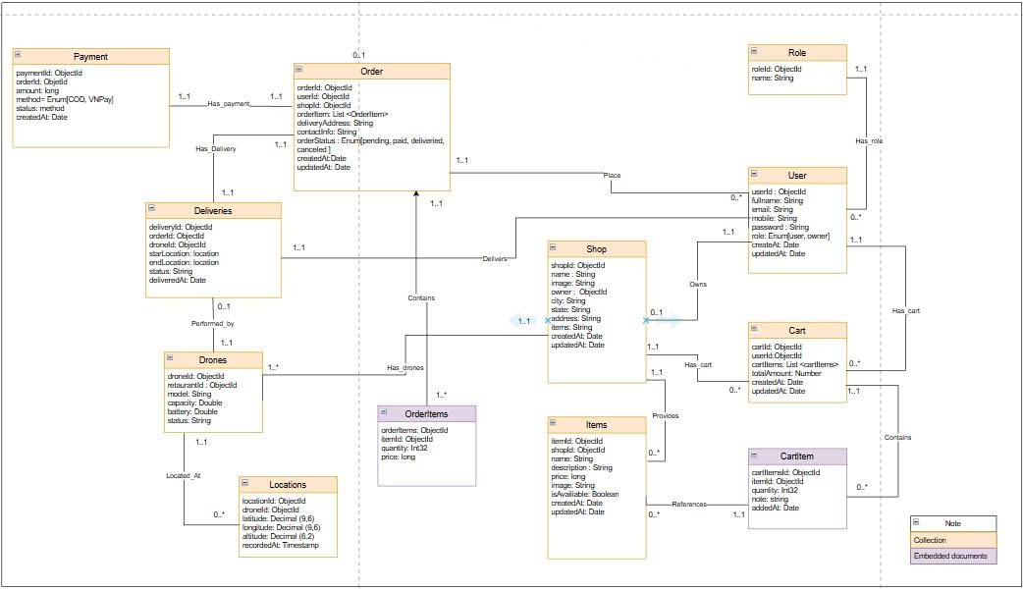

**User** (User_id, fullName, email, password, phone, address, role, createdAt, updatedAt)

**Shop** (Shop_id, name, address, city, ownerId, ratingAvg, createdAt, updatedAt)

**Item** (Item_id, name, description, price, image, status, quantity, category, shopId, createdAt, updatedAt)

**Cart** (Cart_id, userId, totalAmount, items[{ itemId, quantity, price }], createdAt, updatedAt)

**Order** (Order_id, userId, shopId, paymentId, deliveryId, status, totalAmount, orderItems[{ itemId, quantity, price }], createdAt, updatedAt)

**Payment** (Payment_id, orderId, amount, method, status, createdAt)

**Deliveries** (Deliveries_id, orderId, droneId, startLocation, endLocation, status, deliveredAt)

**Drone** (Drone_id, shopId, model, capacity, battery, status, lastLocation{ lat, lng, altitude, updatedAt })

**Location** (_id, droneId, longitude, latitude, altitude, recordedAt)

## Deployment Vercel

## Deployment AWS

# Thiết kế kiến trúc

## Giao diện người dùng

Cách hoạt động:

* Hiển thị tất cả nhà hàng và món ăn có trong hệ thống
  + Cho phép khách hàng tìm món ăn bằng tên, hoặc bằng bộ lọc (phân loại thức ăn, giá cả).

Admin

Để mua hàng người dùng cần đăng nhập. Khi bấm vào món ăn hệ thống sẽ chuyển người dùng đến trang đăng nhập.

## Giao diện khách hàng

Cách hoạt động

* Sau khi đăng nhập hệ thống cho phép khách hàng thêm sản phẩm vào giỏ hàng bằng cách nhấn nút “Add”.
  + Hệ thống thêm sản phẩm vào giỏ hàng.

Để kiểm tra giỏ hàng khách hàng nhấn vào biểu tưởng giỏ hàng  bên cạnh thanh tìm kiếm.

### Giao diện giỏ hàng

Cách hoạt động:

* Hiển thị tất cả món mà Khách hàng đã thêm vào giỏ hàng.
* Khách hàng có thể thay đổi số lượng món và xem tổng tiền.
* Khách hàng có thể xóa giỏ hàng nếu không còn nhu cầu.

Sau khi kiểm tra giỏ hàng hoàn tất khách hàng chọn thanh toán để sang trang thanh toán.

### Giao diện Thanh toán

Cách hoạt động:

* Khách hàng kiểm tra món ăn và tổng tiền.
* Xác nhận vị trí giao hàng trên bảng đồ.
* Khách hàng nhập thông tin liên hệ phù hợp.
* Chọn phương thức thanh toán.

Để có thể thanh toán đơn hàng, khách hàng chọn “Thanh toán qua VNPay”.

Cách hoạt động:

* Khách hàng chọn phương thức thanh toán.

|  |  |  |
| --- | --- | --- |
| **Thanh toán bằng mã** | **Thanh toán bằng thẻ ngân hàng** | |
| * Khách hàng thanh toán bằng cách quét mã thanh toán trong app ngân hàng. | * Khách hàng nhập thẻ ngân hàng hợp lệ và xác thực OTP. |
| * Sau khi thanh toán thành công, hệ thống sẽ tự động trở về trang chủ. * Hệ thống gửi thông báo đơn hàng đã được xác nhận. | |

Khách hàng có thể kiểm tra tất cả tình trạng đơn hàng của mình trong mục “Đơn hàng của tôi”.

### Giao diện Trạng thái đơn hàng

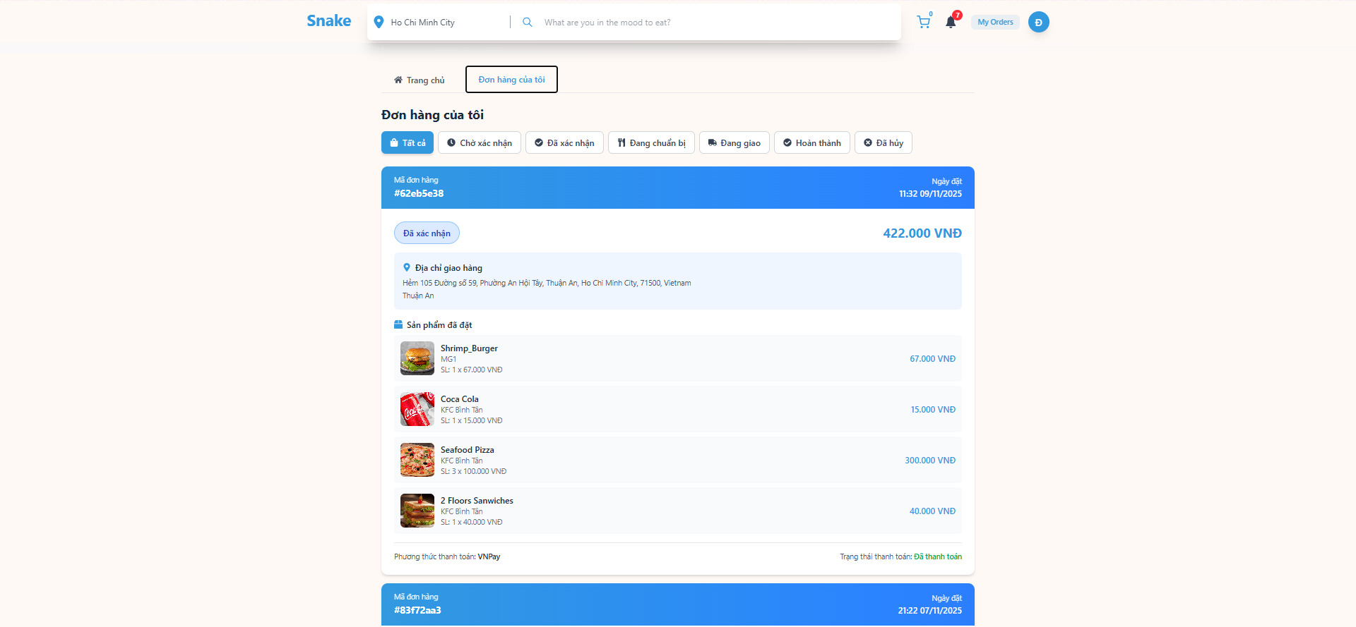

* Khách hàng kiểm tra trạng thái đơn hàng đã đặt (Chờ xác nhận/ Đã xác nhận/ Đang chuẩn bị/ Đang giao/ Hoàn thành/ Đã hủy).
* Khách hàng có thể hủy đơn hàng nếu bị lỗi.

## Giao diện Nhà hàng

### Giao diện Quản lý thực đơn

Cách hoạt động:

* Nhà hàng có thể xem tất cả món ăn có trong nhà hàng.
* Có thể thêm/xóa/sửa món ăn.

|  |  |
| --- | --- |
| **Thao tác** | **Giao diện** |
| **Thêm món ăn**  Nhà hàng nhập thông tin và hình ảnh món ăn muốn thêm. |  |
| **Sửa món ăn**  Nhấp vào cây bút để chỉnh sửa. Nhà hàng thay đổi thông tin món ăn. |  |
| **Xóa món ăn**  Nhấp vào nút thùng rác ở món ăn cần xóa. Khi thanh cảnh báo hiện lên chọn OK. |  |

### Quản lý đơn hàng

Cách hoạt động:

* Nhà hàng chọn đơn hàng muốn xem chi tiết.

* Cập nhật trạng thái bằng cách chọn Đang chuẩn bị.

* Cập nhật trạng thái bằng cách nhấn nút Đang giao thì hệ thống sẽ bắt chọn drone giao hàng.

* Sau khi nhấn nút “Xác nhận giao hàng” hệ thống sẽ cập nhật vị trí thực của drone.

* Ngoài ra nhà hàng có thể hủy đơn hàng nếu xảy ra vấn đề bằng cách nhấn nút “hủy”.

### Giao diện Quản lí Drone

Cách hoạt động:

* Hiển thị tất cả các Drone có trong hệ thống.
* Thao tác thêm/xóa/sửa Drone.

|  |  |
| --- | --- |
| **Thao tác** | **Giao diện** |
| **Thêm drone**  Nhấn vào nút Thêm drone, hệ thống sẽ hiển thị giao diện sau đây cho nhà hàng nhập thông tin. |  |
| **Xóa drone**  Nhấn vào nút Xóa, hệ thống hiển thị cảnh báo cho người dùng. |  |
| **Sửa drone**  Khi chọn sửa drone,hệ thống hiển thị thông tin để người dùng chỉnh sửa. |  |

* Quản lí pin của drone bằng cách nhấn vào biểu tượng pin của drone.

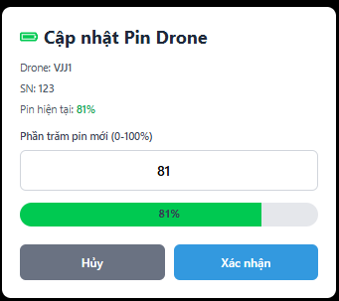

## Giao diện Admin

Cách hoạt động:

* Sau khi đăng nhập vào trang Admin, Admin có thể xem các thông tin tổng quan như: Tổng người dùng, Tổng nhà hàng, Đơn hôm nay, Doanh thu hôm nay, Trạng thái drone.
* Admin chọn thao tác bằng bảng bên trái.

Để quản lí người dùng nhấn chọn “Người dùng”

### Giao diện Quản lí người dùng

Cách hoạt động:

* Admin có thể xem vai trò của người dùng theo phân loại trong hệ thống.
* Admin có thể thao tác Khóa/Xóa người dùng.

### Giao diện Quản lí nhà hàng

Cách hoạt động:

* Admin có thể xem thông tin chi tiết của tất cả nhà hàng có trong hệ thống.
* Admin có thể duyệt/từ chối nhà hàng mới.

### Giao diện Thống kê doanh thu nhà hàng

* Admin có thể xem tổng doanh thu/đơn hàng của các nhà hàng có trong hệ thống (Theo ngày/tuần/tháng).

# Mô hình API

